# 存储器实验报告

个人承担的工作：全部

小组其他成员：无

1. **实验目的**

* MIPS寄存器文件设计：
  + 熟悉多路选择器、译码器、解复用器
  + 在Logisim中实现MIPS寄存器组（寄存器文件）
* MIPS的RAM设计
  + 理解主存地址的基本概念
  + 掌握存储系统位扩充的基本思想
  + 在Logisim中实现MIPS的RAM

1. **实验任务说明/分析**

* 设计MIPS寄存器和MIPS的RAM，并测试。

1. **实验过程**
2. MIPS寄存器文件设计

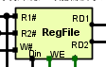

* 功能：
  + 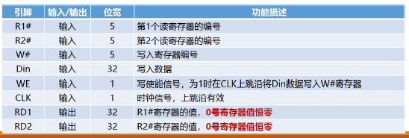
* 设计方法：
  + 简化设计，只需要实现寄存器组中4个寄存器
  + 根据R1#、R2#、W#来控制读出、写入的对象
* 电路图：
* 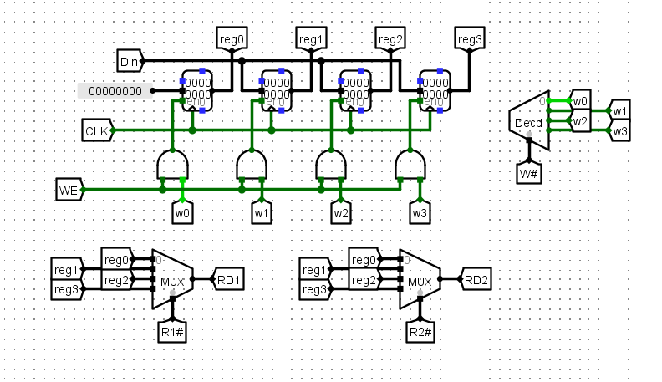
* 测试结果：
* 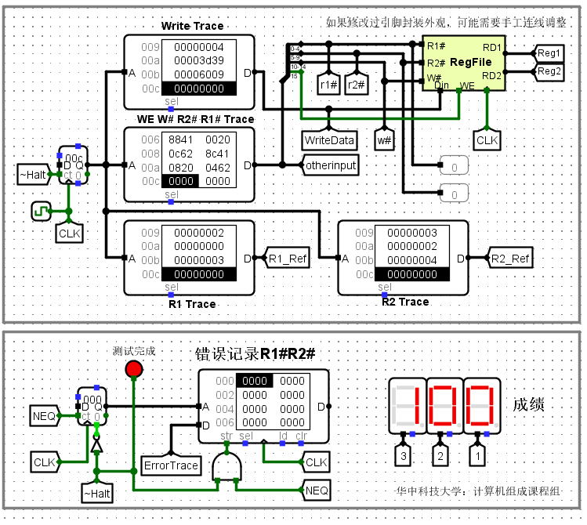

1. MIPS的RAM设计

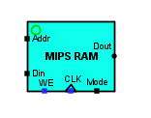

* 功能：
  + 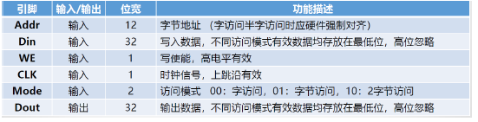
* 设计方法：
  + MIPS RAM内部，由4片数据宽度为1KB的RAM通过位扩充构成
  + 4片RAM依次提供了Byte3、Byte2、Byte1、Byte0
* 电路图：

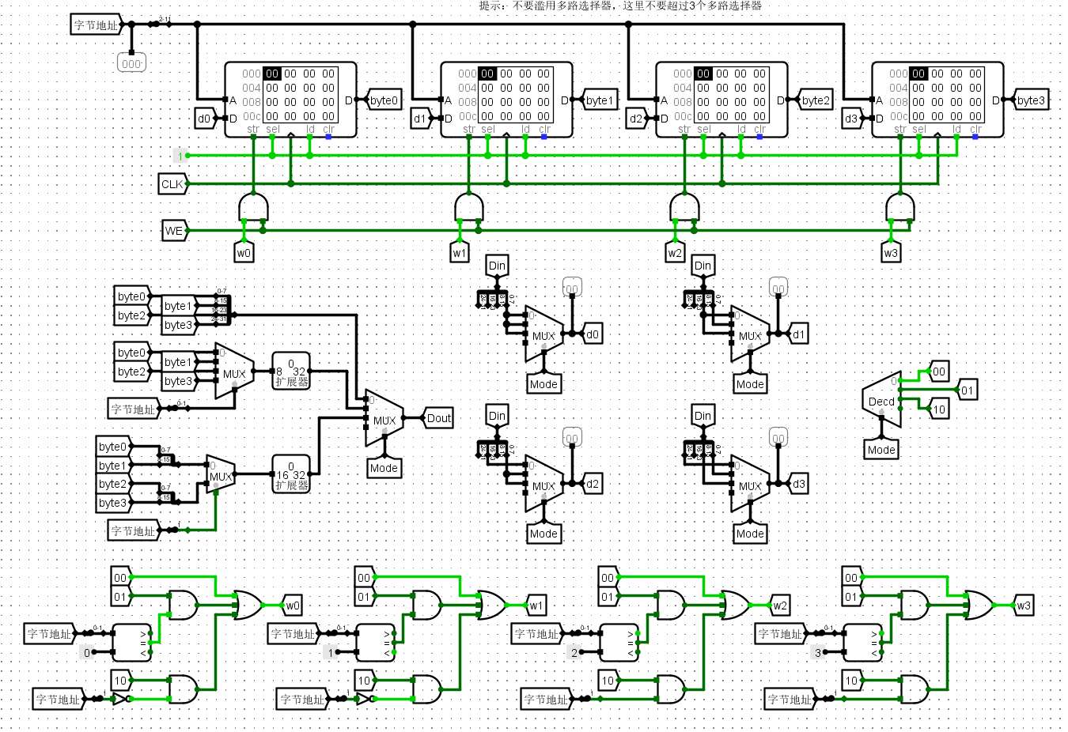

* 测试结果：

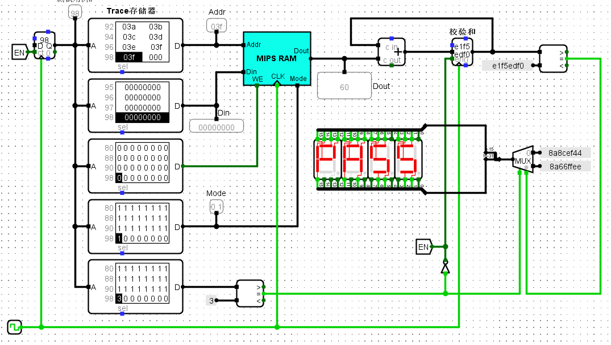

1. **实验心得体会**

* RAM设计很困难
* 调了半天还是Chche自动测试只能80%，找不到原因